
c



ކަލާފާނު ސްކޫލް
މިނިސްޓްރީ އޮފް އެޑިޔުކޭޝަން
މާލެ،
ދިވެހިރާއްޖެ. ނަންބަރު: KS-B/NIA/2025/02
ނޯޓިފިކޭޝަން އޮފް އިންޓެންޝަން ޓު އެވޯޑް
25.12.20205 | ތާރީޚް:

2026 ވަނަ އަހަރު ސިކުރިޓީ ބެލެހެއްޓުން | ޕްރޮކިއުމަންޓްގެ ނަން:
KS-B/IUL/2025/11 | އިޢުލާން ނަންބަރު:
 | ޕްރޮކިއުމަންޓްގެ ނަންބަރު:
03 ޑިސެމްބަރ 2025 | އިޢުލާންކުރި ތާރީޚް:
17 ޑިސެމްބަރ 2025 | ބީލަން ހުޅުވި ތާރީޚް:
02 | ރަޖިސްޓްރީކުރި ޕާޓީގެ އަދަދު:
02 | ބީލަން ހުށަހެޅި ޕާޓީގެ އަދަދު:

މަސައްކަތް އެވޯޑްކުރުމަށް ނިންމި ފަރާތް: އޭޖޭ އެންޓަރ ޕްރައިސަސް ޕްރައިވެޓް ލިމިޓެޑް
474,336.00 (ހަތަރުލައްކަ ހަތްދިހަ ހަތަރުހާސް ތިންސަތޭކަ ތިރީސް ހަރުފިޔާ) | އެވޯޑް އަގު:
އިތުރު ބަޔަން
މި އިޢުލާނާއި ގުޅިގެން ބިޑް ހުށަހެޅީ 02 ފާރާތުން އެވެ. މީގޭތެރެއިން ސިލްވަރ ގްރޫޕް ޕްރައިވެޓްލިމެޓް އިން ހުށަހަޅާފައިވާ އަގަށް ބަލާއިރު 05 ސިކުރިޓީ އޮފިސަރުން ޑިއުޓީގައި ބައިތިއްބައިގެން 05 އޮފިސަރުންގެ މުސާރަ މިނިމަންވޭޖަށް ނުފެތެއެވެ. އަދި އެކުންފުނީން ހުށަހަޅާފައިވާ ލިޔެކިޔުންތަކަށް ބަލާއިރު އެކުންފުންޏަކީ ކުރިން އެއްވެސް ވަރަކަށް ސިކިއުރިޓީ ބެލެހެއްޓުމުގެ މަސައްކަތްކޮށްފައިވާ ކުންފުންޏެއްކަން އެގެން ނެތުމާއި އަދި އެކުންފުނިން ހުށަހަޅާފައިވާ ބޭންކް ސްޓޭޓްމަންޓަށް ބަލާއިރު މާލީ ޤާބިލުކަން ހުރި ކުންފުންޏެއްކަމަށް ނުފެންނާތީ ސިލްވަރ ގްރޫޕް ޕްރައިވެޓް ލިމިޓެޑް ޑިސްކޮލިފައި ކުރެވިފައި
އިރުޝާދު:
- ބީލަމާގުޅޭ އެއްވެސް މައްސަލައެއްވާނަމަ ރަސްމީ 3 (ތިނެއް) ދުވަހުގެ ތެރޭގައި ހުށަހެޅުއްވުމަށް ދެންނެވީމެވެ.
- މައްސަލަ ހުށަހެޅުމުގެ ސުންގަޑި: 29 ޑިސެމްބަރ 2025 ދުވަހުގެ 12:00 ގެ ނިޔަލަށް.
- ބީލަމާގުޅޭ މައްސަލަ ހުށަހަޅުއްވާނީ، "ބީލަން އިޢުލާންކުރި އޮފީހުގެ ޕްރޮކިޔުމަންޓް އޮފިސަރަށް ބީލަންވެރިޔާ މައްސަލަ ހުށަހަޅާ ފޯމު" ފުރިހަމަކޮށްގެންނެވެ.
- ބީލަމާގުޅޭ މައްސަލަ ހުށަހަޅުއްވާނީ budget@kalaafaanuschool.edu.mvއީމެއިލް މެދުވެރިކޮށެވެ.
- ބީލަމާގުޅޭ އެއްވެސް މައްސަލައެއް މި މުއްދަތުގެ ތެރޭގައި ހުށަހަޅާފައިނުވާނަމަ، ބީލަން ހަވާލުކުރުމަށް ނިންމާފައިވާ ފަރާތަށް ބީލަން ހަވާލުކުރިކަމުގެ ލިޔުން "ނޯޓިފިކޭޝަން އޮފް އެވޯޑް" ފޮނުވާނެއެވެ.

ބީލަމާއެކު ހުށަހަޅާފައިވާ ލިޔުންތަކުގެ ޗެކްލިސްޓް
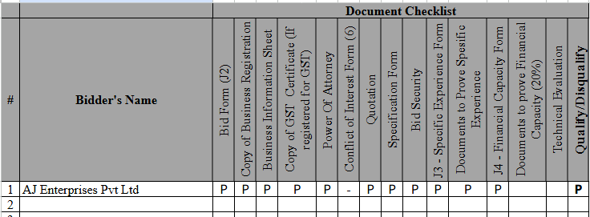

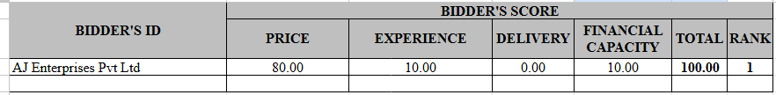
ޕޮއިންޓް ޝީޓް

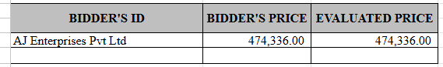
ބީލަމުގެ އަގުތައ

